100 YEARS U.S. - HUN. | Pécs 5 km útvonal leírás

A TELJESÍTÉS RÖVIDEN:
A rajt a pécsi Amerikai Kuckótól történik (7621. Pécs, Zsolnay Kulturális Negyed Building No 8), az épület bejáratánál elhelyezett QR kód beolvasásával. A kód után az útvonalat követve, a megadott sorrendben fel kell keresni az ellenőrző pontokat, és mindenhol leolvasni a kihelyezett QR kódot (mindenhol a saját futóazonosítódat beírni, ezek adják a részidőket), majd utolsónak az kiindulási pontra visszaérve a CÉL feliratút. Ilyenkor a rendszer automatikusan rögzíti a teljesítést, és bekerülsz az eredménylistába. Ha pontot hagysz ki, akkor a teljesítésed nem lesz érvényes.

A QR KÓDOK HELYEI ÉS AZ ÚTVONAL:
Az útvonalon összesen 4 db QR kódnál kell megadnod a “Futó azonosítót” a sikeres teljesítéshez.
A rajt helyszínére érve pécsi Zsolnay Negyedben az Amerikai Kuckó épületéhez kell menned. Erről az alábbi térképet készítettük:
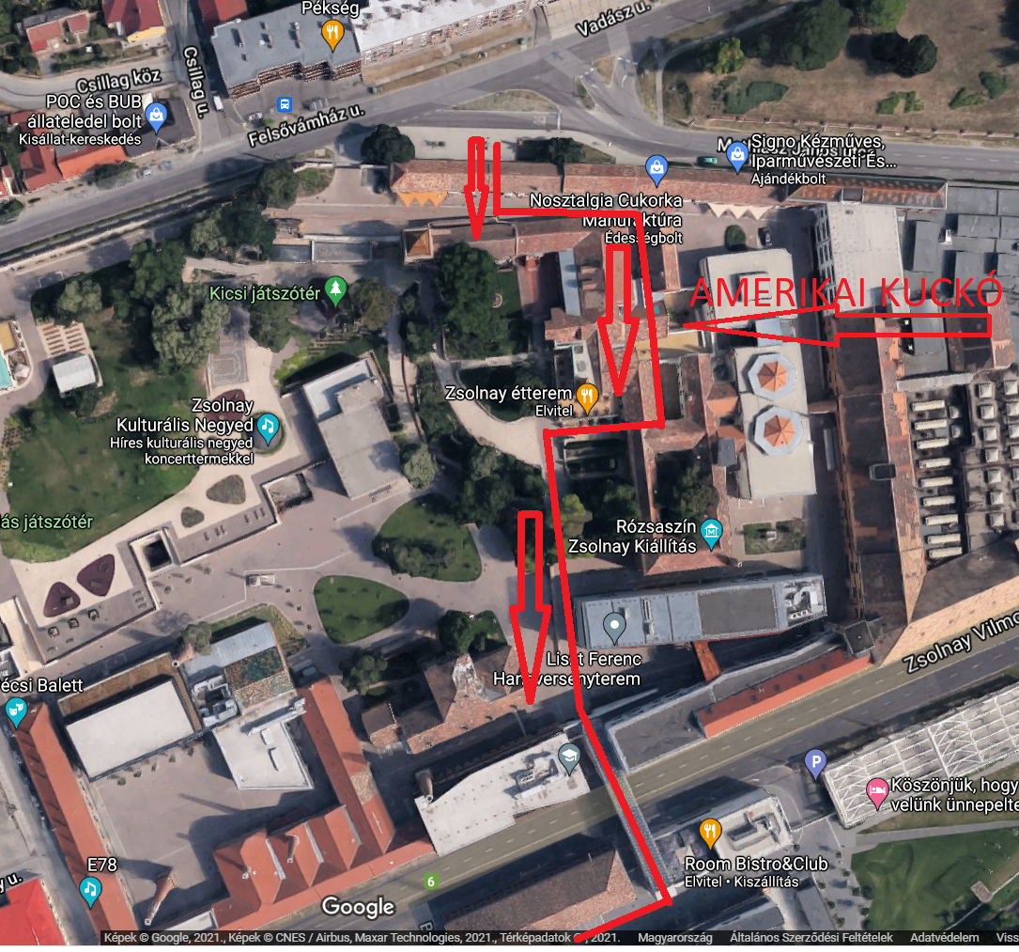
Az északi (Felsővámház utcai) bejáraton belépve fordulj balra, majd a cukorkakészítő műhelynél (nyamm) menj le jobbra a lépcsőn. Itt egy pici udvarra érve találod az Amerikai Kuckót, aminek az ajtajára helyeztük el a rajt és a cél kódokat.
1. RAJT:
Az ajtón felragasztva találod a verseny rajtkódját az AMERICAN CORNER információi mellett (vigyázz mellette van a cél kódja is!).
Olvasd be a telefonoddal a QR kódot, majd nyisd meg a felugró weboldalt, ahol bekérjük a futóazonosítódat (ezt a nevezés létrehozásakor kaptad, a runapest.hu oldalon belépve a profilodba vissza tudod keresni).
Ha beírod a futóazonosítót, a rendszer kiirja, hogy “sikeres indulás”.
Az American Corner Pécs egy oktatási-, kulturális-, és információs központ, melynek célja, hogy olyan programokat és szolgáltatásokat nyújtson, amelyek összekötik a helyi közösséget és az egyéneket az amerikai társadalommal, annak értékeivel és kultúrájával.
Fuss az útvonal alapján keresztül a Zsolnay negyeden (ezt még a felső képen bejelöltük), majd menj át a 6-os út felett a Híd-épületen. Innentől a 6-os mellé kell fordulnod, (a KRESZ betartása kötelező), és párszáz méter múlva máris az 1. ellenőrző pont vár.
2. QR KÓD: ELSŐ ELLENŐRZŐ PONT:
A Kodály Központ épülete előtt fut a Breuer Marcell sétány, ami a célpontunk. Itt a Kodály Központ főbejárat táblájánál találod a QR kódot felragasztva a táblára. (bekarikáztuk az alábbi képen)
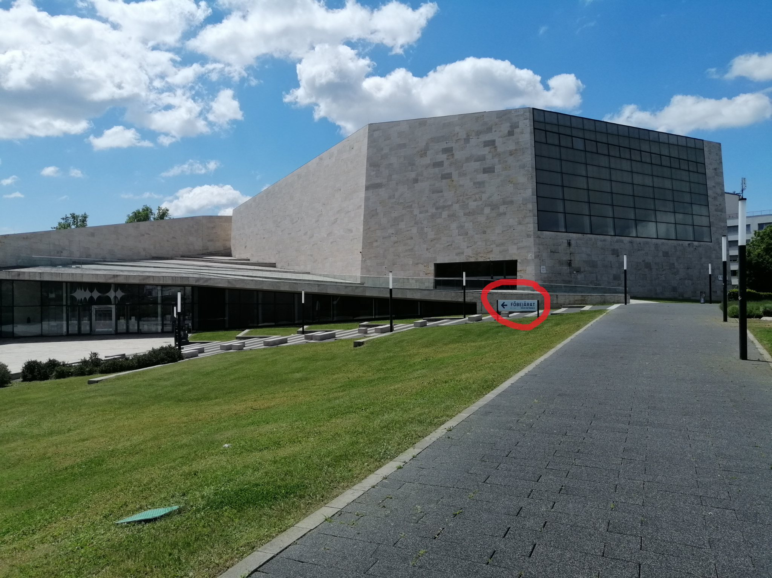
A ponton a QR kód beolvasása után megint beírod a futóazonosítót (a legtöbb készülék megjegyzi, és rögtön felajánlja), majd kiírja, hogy sikeres beolvasás.
Breuer Marcell Magyarországon született építész, 1937-ben költözött Amerikába. Ő tervezte a Washington D.C.-ben található amerikai Lakásügyi és Városfejlesztési Minisztérium épületét, amely 1968-ban épült meg.
Ha megcsodáltad a Kodály Központ épületét, futhatsz tovább a megadott útvonalon, vár a 2. ellenőrző pont a belvárosban.
3. QR KÓD: MÁSODIK ELLENŐRZŐ PONT:
A QR kódot könyvesbolt kirakatának bal oldali üvegén találod meg. (bekarikáztuk az alábbi képen)
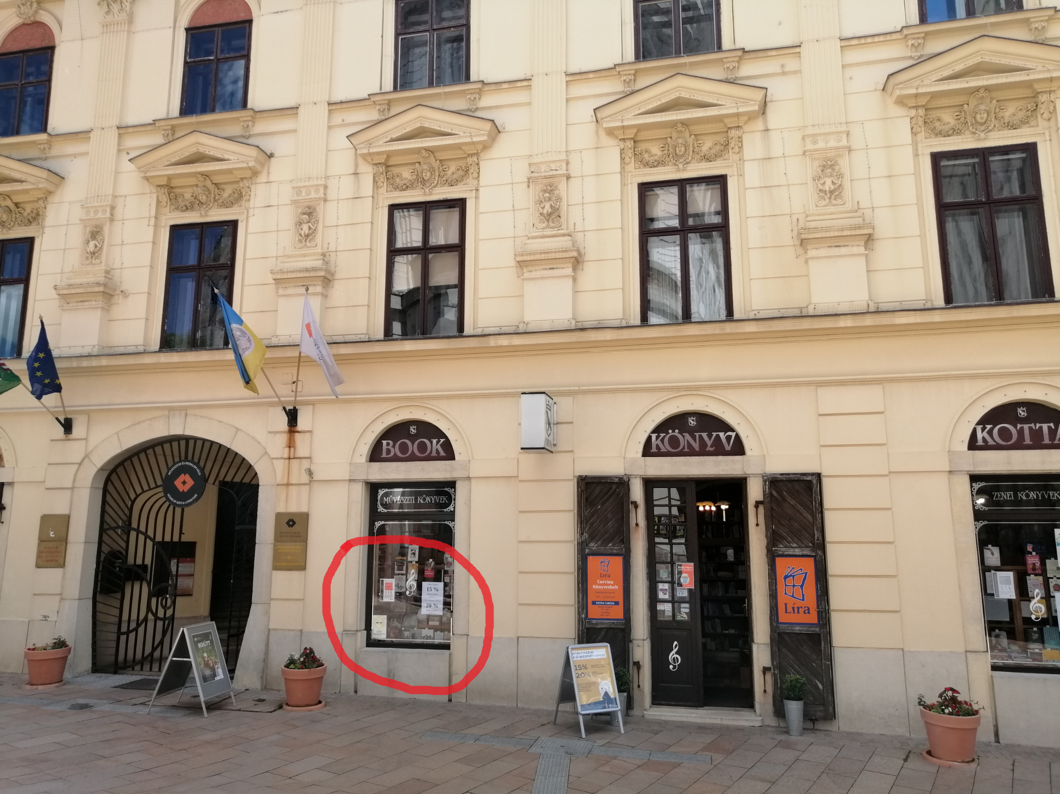
A beolvasás folyamata ugyanaz, mint az előző ellenőrző ponton.

A Művészetek és Irodalom Háza a pécsi American Corner számos programjának adott helyt, itt volt megtekinthető például 2010-ben a Welcome, Mr. President! kiállításuk, mely amerikai elnökök látogatását mutatta be korabeli sajtófotók felhasználásával.

Az útvonalon tovább futva érinted a Székesegyházat, majd visszajutsz a Dzsámihoz és a sétáló utcán futsz vissza is, a cél felé. Mind kitűnő helyszín, hogy elkészíts egy szelfit, amit kiposztolhatsz majd a facebookra :) #amirőlnincsképazmegsemtörtént :)

Fuss tovább a megadott útvonalon a célig, majd ismét a Zsolnay Negyedbe érve olvasd be a cél kódját.

4. QR KÓD: CÉL
A rajt kódja mellett találod a CÉL kódját is. Ha eddig mindent jól csináltál, és itt is beírtad az azonosítót, akkor a rendszer kiírja, hogy sikeres teljesítés, valamint kiírja a befutóidődet.
Gratulálunk sikeresen teljesítetted a távot! Reméljük, hogy a továbbiakban is velünk ünnepelsz, és csatlakozol a magyar-amerikai diplomáciai kapcsolatok 100. évfordulójára rendezett eseményeinkhez.
A sikeres teljesítők a megadott időszakban átvehetik a készlet erejéig rendelkezésre álló érmet.
Probléma, vagy kérdés esetén: Karlovitz Máté +36 20 460 5191

